emco MARECHAL Origine Large avec revêtement reps

Type 512 SLR

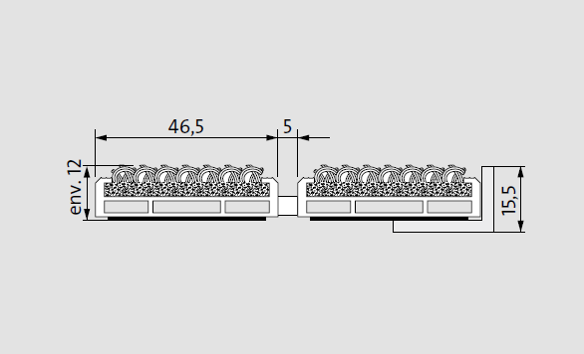
Descriptif type :

Marechal Origine Large 512 SLR

Fourniture et pose d’un tapis d’entrée enroulable, fabriqué sur mesure et d'un cadre à sceller de hauteur 15,5mm.

Type « Marechal Origine Large 512 SLR » de chez emco. Tapis ouvert et enroulable de hauteur 12mm, composé :

- De profilés aluminium renforcés (l 46,5 mm x h 12mm) à l’épreuve du gauchissement avec isolation phonique en sous-face pour une mise en œuvre dans un décaissé de fosse. Les profilés sont liés par des câbles en acier zingué enrobés d’une gaine PVC.

- D’un revêtement reps gros denier renforcé, résistant à l'usure, imputrescible et absorbant avec une propriété antidérapante R11 selon DIN 51130.

Sa structure carrossable permet de résister à un trafic extrême, plus de 2000 passages/jour de fauteuils roulants, poussette, caddies, chariot à roulettes, véhicule de tourisme, chariot élévateur et répond aux normes accessibilités.

Type 517 SLR

Descriptif type :

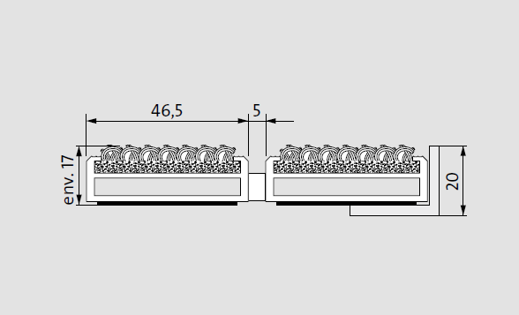
Marechal Origine Large 517 SLR

,
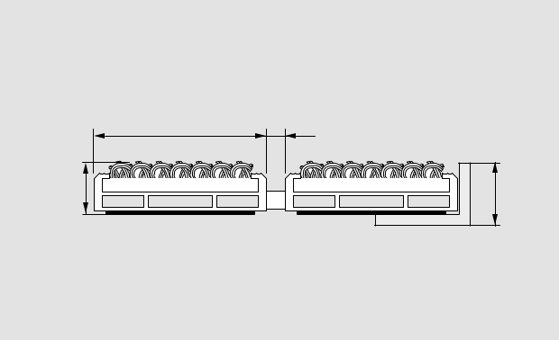

env.
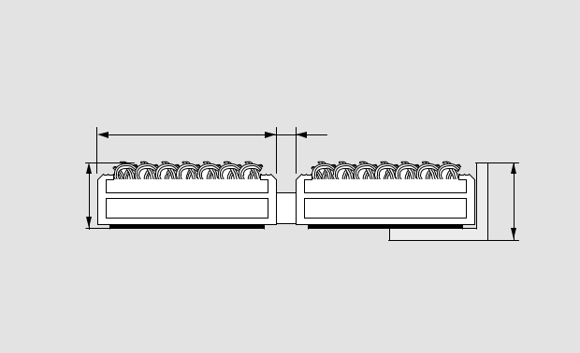

,

Fourniture et pose d’un tapis d’entrée enroulable, fabriqué sur mesure et d'un cadre à sceller de hauteur 20mm.

Type « Marechal Origine Large 517 SLR » de chez emco. Tapis ouvert et enroulable de hauteur 17mm, composé :

- De profilés aluminium renforcés (l 46,5 mm x h 17mm) à l’épreuve du gauchissement avec isolation phonique en sous-face pour une mise en œuvre dans un décaissé de fosse. Les profilés sont liés par des câbles en acier zingué enrobés d’une gaine PVC.

- D’un revêtement reps gros denier renforcé, résistant à l'usure, imputrescible et absorbant avec une propriété antidérapante R11 selon DIN 51130.

Sa structure carrossable permet de résister à un trafic extrême, plus de 2000 passages/jour de fauteuils roulants, poussette, caddies, chariot à roulettes, véhicule de tourisme, chariot élévateur et répond aux normes accessibilités.

Type 522 SLR

Descriptif type :

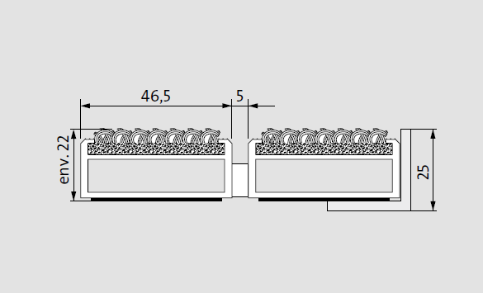
Marechal Origine Large 522 SLR

Fourniture et pose d’un tapis d’entrée enroulable, fabriqué sur mesure et d'un cadre à sceller de hauteur 25mm.

Type « Marechal Origine Large 522 SLR » de chez emco. Tapis ouvert et enroulable de hauteur 22mm, composé :

- De profilés aluminium renforcés (l 46,5 mm x h 22mm) à l’épreuve du gauchissement avec isolation phonique en sous-face pour une mise en œuvre dans un décaissé de fosse. Les profilés sont liés par des câbles en acier zingué enrobés d’une gaine PVC.

- D’un revêtement reps gros denier renforcé, résistant à l'usure, imputrescible et absorbant avec une propriété antidérapante R11 selon DIN 51130.

Sa structure carrossable permet de résister à un trafic extrême, plus de 2000 passages/jour de fauteuils roulants, poussette, caddies, chariot à roulettes, véhicule de tourisme, chariot élévateur et répond aux normes accessibilités.

,
env.
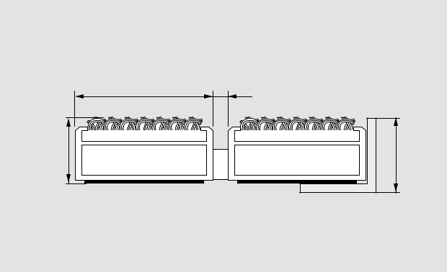

,
env.

Sous réserve de modifications techniques

emco France SAS · 8 Rue des Perrières ZI · 39700 Dampierre / FR · Tel. (+33) 03 84 80 16 20 · Fax (+33) 03 84 80 16 21 · info@emco.fr · www.emco.fr

